Salon de Printemps Multi collections

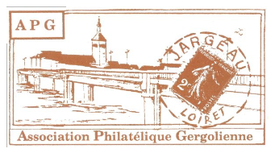

ASSOCIATION PHILATELIQUE GERGOLIENNE (A.P.G.)
M. Fabrice BORDIER
154 rue de la Jeunesse
45640 Sandillon
Tel. : 06 23 79 69 57
bordier.fabrice@neuf.fr

Cher ami collectionneur,

Le 7 juin 2026, l’ Association Philatélique Gergolienne
organise son 31ème Salon de Printemps Multi collections

Cette manifestation, uniquement réservée aux particuliers aura lieu dans la salle polyvalente de Jargeau, située 2 rue de l’ Echo, de 9h à 13h et de 14h à 17h.

Les emplacements seront attribués dans l’ ordre chronologique de réception des inscriptions entièrement complétées et réglées, et selon les places disponibles. En cas de désistement, les inscriptions sont remboursables au plus tard le 30 mai 2026.

Les portes de la salle seront ouvertes dès 7h30, soit une heure avant l’ ouverture au public, les tables seront à disposition pour la présentation de votre collection personnelle.

L’ Association décline toute responsabilité quant aux disparitions de vos objets et vous demande d’ assurer la surveillance permanente de votre stand durant les heures d’ ouverture au public. Nous sollicitons de votre part l’ engagement de ne pas démonter avant la fin de la manifestation.

Celle-ci est annoncée par affiches, tracts et voie de presse.

Pour la restauration, une pause est prévue entre 13h et 14h. Si vous le souhaitez, nous vous proposons un plateau repas avec boisson, à régler lors de votre inscription.

En espérant votre participation, nous vous présentons nos sincères et amicales salutations de collectionneurs.

Pour le comité d’ organisation,
Fabrice BORDIER

Pour plus de renseignement, vous pouvez joindre Guy au 07 71 22 48 84 – SiemReap1994@laposte.net
Ne pas jeter sur la voie publique.

